“Software libre para la enseñanza de la Estadística a través del Modelo por Competencias.”
“Free software for the teaching of statistics through the Competency Model.”

Javier Díaz Sánchez
Benemérita Universidad Autónoma de Puebla
jdiazsz@hotmail.com

Resumen
El presente trabajo muestra el uso didáctico que se puede desarrollar en el aula a través de una herramienta informática de código abierto (open source) denominada RKWard, este software enfocado al manejo de datos y desarrollo de paquetes para Estadística, ofrece una importante oportunidad de acercamiento entre los entes que conforman el proceso enseñanza-aprendizaje dentro del nivel medio superior. Por lo anterior, se presenta una propuesta de un taller básico que incluya tanto el proceso teórico como su respectivo instrumento de evaluación para verificar lo aprendido, es “un lugar donde se trabaja, se elabora y se transforma algo para ser utilizado” (Ander-Egg, 1991). Cabe mencionar que la estrategia didáctica que se desarrolla para este caso, está alineado conforme al modelo educativo por competencias que actualmente es aplicado en el NMS a través de la RIEMS. Este paradigma educativo con enfoque constructivista permite un medio de desarrollo adecuado para el taller propuesto, además de atender las competencias genéricas de las que hace mención el Marco Común Curricular del NMS, situación que a su ves interviene en la manera de aprender del alumno en el subsecuente nivel de estudios (Nivel Superior Educativo). Finalmente, además de la importancia del modelo educativo, cabe destacar el hecho de aplicar la tecnología en la educación no sólo como un medio facilitador, sino como la herramienta de apoyo en los procesos que permitan acelerar productos de conocimiento significativos y de calidad.
Palabras Clave: Competencias Digitales, Estadística, Open Source, RKward, Software, Situación didáctica, Rúbrica, Código abierto.
Abstract
The present work shows the didactic use that can be developed in the classroom through an open source computer tool called RKWard, this software focused on data management and development of packages for Statistics, offers an important opportunity for rapprochement Among the entities that make up the teaching-learning process in the upper middle level. Therefore, a proposal for a basic workshop that includes both the theoretical process and its respective evaluation tool to verify what is learned is "a place where work is done, something is processed and transformed to be used" (Ander- Egg, 1991). It should be mentioned that the didactic strategy developed for this case is aligned according to the competency education model currently applied in the NMS through the RIEMS. This educational paradigm with a constructivist approach allows a suitable development medium for the proposed workshop, in addition to attending the generic competences mentioned in the NMS Curricular Common Framework, which in turn interferes in the students' way of learning in the Subsequent level of education (Higher Education Level). Finally, in addition to the importance of the educational model, it is worth highlighting the fact of applying technology in education not only as a facilitator but as a support tool in the processes that allow the acceleration of significant and quality knowledge products.
Keywords: Digital Competences, Statistics, Open Source, RKward, Software, Didactic situation, Rubric, Open source.
Fecha recepción: Enero 2016 Fecha aceptación: Julio 2016

Introducción
Enseñar estadística no es un trabajo fácil, mucho menos cuando el proceso enseñanza-aprendizaje se desarrolla en condiciones teóricos abstractos, supuestos o a través del uso de muestras mínimas que no representan una realidad tangible de un fenómeno de estudio. No obstante, esto no quiere decir que el conocimiento se vea limitado, ya que cuando se enseña adecuadamente, poco es suficiente para desarrollar las capacidades en el alumnado; pero en un mundo donde el manejo de la información está basada en importantes volúmenes de datos, cómo podemos enfrentarnos y adecuarnos como docentes al mundo digital que avanza vertiginosamente; sin duda, este quehacer docente implica investigar, aplicar y desarrollar capacidades que rebasan el encono salarial, pero no a la aptitud profesional y ética, que invita a aportar en el alumnado, la enseñanza del manejo de herramientas digitales capaces de impactar no sólo en su vida académica, sino también su formación como persona e investigador.
Lo que se presenta a continuación es una de muchas herramientas del mundo open source, y aquí lo más importante no es la mención de la misma, sino la necesidad de desarrollar actividades que impacten en el aprendizaje significativo conforme a las necesidades definidas en el paradigma educativo actual, lo que no significa que este sea una competencia absoluta; sino una oportunidad de ajustar y cambiar lo necesario en la educación.
De los sistemas más importantes e influyentes en la enseñanza de la estadística como materia escolar, se encuentran Minitab, SPSS, Stadistica, Matlab y Stata, sólo por mencionar algunos de ellos, incluso existen versiones para uso académico que se descargan o incluyen en algunas obras editoriales; pero entonces, cuál es la diferencia o beneficio de usar una herramienta como RKWard, por principio este entorno es libre de licencia comercial y pertenece al concepto GNU, aunque su estructura esta fincada en el lenguaje R (Ross Ihaka & Robert Gentleman 1993) también procedente del resultado de una implementación GNU-GLP del lenguaje S (John Chambers-1976), uno de los lenguajes pioneros para el tratamiento de datos para estadística, que incluso actualmente hay versiones comerciales de este lenguaje (S-PLUS).
El hecho de que RKWard sea un entorno de código abierto, no significa poca calidad en su desempeño, robustez y confiabilidad; tiene un sustento importante, además la capacidad de agregar paquetes ajustables, su entorno de desarrollo integrado (IDE) permite un mejor manejo estructurado de los datos, ya que presenta una forma de entrada de datos como tablas, y su organización presenta la forma jerárquica de los objetos durante su diseño, estas características que han hecho popularizarse en algunas universidades europeas, estadounidenses y latinoamericanas.
RKWard está disponible para descargarse desde diversas fuentes, muchas de estas fuentes de distribución se localizan en universidades de importante prestigio como: Institute of Statistical Mathematics (Japón), EMBL-EBI (European Bioinformatics Institute), University of California(EUA), entre otros; además este proyecto se encuentra en constante desarrollo por lo que existen versiones estables que ya son soportables en entornos Windows, Mac OS X y GNU/Linux; la versión más estable y reciente es la RKWard 0.6.3 (2015), misma que también está sustentada por el equipo KDE.org (https://rkward.kde.org/).
RKWArd dentro de su práctico entorno posee un visor del espacio de trabajo (Workspace) adecuado con diversos cuadros de dialogo y ventanas de edición, visualización de datos en tablas, visibilidad de variables y objetos, bitácora de comandos, consola para comandos R, coloreado de sintaxis, documentación de funciones mientras se edita, salida HTML. En general un entorno muy ad hoc a las necesidades de la investigación estadística, que facilitará mucho trabajo para el usuario y en este caso específico al alumnado, dado que la disponibilidad de interactuar y familiarizarse con el entorno para realizar alguna tarea, permite una mejor comprensión de la estadística y sus aplicaciones sin necesidad de involucrarse con elementos de programación.
Las características que incluye RKWard
- Hoja de datos como editor
- Marcado de sintaxis y documentación en edición
- Importación de datos (SPSS, Stata y CVS)
- Vista previa de Trazo e historial navegable
- Paquete Manejador de R
- Área de trabajo Navegable
- Cuadros de Dialogo para todo tipo de estadísticos y trazados
- Instalación de paquetes
- Salida en Formato HTML e historial navegable
- Multiplataforma
Interfaz
El diseño de la aplicación ofrece la posibilidad de utilizar las herramientas gráficas así como también ignorar muchas de ellas y usar el programa como entorno de desarrollo integrado, los diversos estadísticos y sus parámetros se presentan en cuadros de dialogo exclusivos, que incluso pueden salir del encuadre del entorno para mayor comodidad. Así también la ventaja de exponer los resultantes en HTML permite su exportación a diversos documentos. Gracias a su sistema de complementos RKWard amplía constantemente el número de funciones a las cuales se puede acceder sin necesidad de escribir el código directamente, estos componentes permiten que a partir de una interfaz gráfica de usuario se generen instrucciones en R para las operaciones estadísticas más usuales o complejas, de hecho se han desarrollado muchos paquetes que aportan casos de estudio que se integran al entorno, para facilitar el proceso de intercambio en la comunidad RKward.
Desarrollo del taller en el aula
El siguiente ejemplo muestra el uso y aplicación que se puede desarrollar en el aula, así como el instrumento de evaluación que verificará lo aprendido, es importante mencionar que el modelo de aplicación para este caso está alineado conforme al modelo educativo por competencias, mismo que incide en la formación del alumnado, que para este caso aplica al Nivel Medio Superior, pero no olvidemos que la tendencia también esta teniendo presencia en el Nivel Superior; sin embargo, lo que es importante mencionar, es el hecho de aplicar la tecnología en la educación, no sólo como un medio facilitador –que bien es visto-, sino como la herramienta que facilitará procesos que permitan acelerar productos de conocimiento con calidad, así mismo como su el manejo de la misma en un encono internacional, donde importantes universidades e instituciones hacen uso de este software.
Dónde obtener el software
La primera actividad para trabajar con esta estrategia de taller, es disponer de los recursos para su implementación práctica, en el caso del software se enlistan las sitios seguros de descarga, en el caso del hardware, RkWard necesita una computadora con las características básicas de al menos 2 GB en RAM y un procesador Intel o AMD con espacio de 2 GB en disco duro para su instalación.
Listado de algunas Instituciones que disponen de RKWard para distribución
- University of Sao Paulo, Sao Paulo
- University of Toronto
- Pontificia Universidad Católica de Chile, Santiago
- Beijing Jiaotong University, Beijing
- Institut de Genetique Humaine, Montpellier
- University of Münster, Germany
- Universita degli Studi di Palermo
- Institute of Statistical Mathematics, Tokyo
- Instituto Tecnológico Autónomo de México
- EMBL-EBI (European Bioinformatics Institute)
- University of California, Berkeley, CA
- Michigan Technological University, Houghton, MI

Desarrollo
Situación Didáctica
En un colegio se desea realizar el estudio sobre el aprovechamiento académico con respecto a las evaluaciones parciales y el promedio final, esto mostrado en grupos y por género, para ello se toma una muestra de una población correspondiente al tercer grado, teniendo en cuenta que existen 4 grupos.
Conocimientos Previos
Los conocimientos precedentes para llevar cabo este taller involucran elementos teóricos de estadística básica y al menos conocer un esencial manejo de una hoja de cálculo (MS Excel, OpenOffice Calc, etc), esto lo ubica en el quinto semestre del NMS. Con estos principios y el seguimiento de la estrategia de taller, el alumnado será capaz de acelerar la generación de un producto académico a través de un medio informático.
Conceptos Previos
Estadística | Población | Muestra | Variable
Datos cuantitativos y cualitativos | Tabla de Frecuencia | Frecuencias Absoluta y Relativa | Diagrama de Barras

La estadística descriptiva y sus conceptos escenciales

Definición de las variables para la muestra
A partir de lo anterior, y con conocimientos de la necesidad de estructurar los componentes que constituyen al problema expuesto en la situación didáctica, se establecen las variables que servirán para el manejo de la tabla de datos que se recolectan de la muestra.

Definición | Descripción | Tipo de Variable
Grupo | Grupo de Clase | Cualitativa-4 Categorías
Sexo | Género del alumnado | Cualitativa-2 Categorías
Mat3 | Calificación de Asignatura Matemáticas III | Cuantitativa- Continua Numérica
Leng3 | Calificación de Asignatura Lengua Extranjera III | Cuantitativa- Continua Numérica
Psi3 | Calificación de Asignatura Psicología III | Cuantitativa- Continua Numérica
Info3 | Calificación de Asignatura Informática III | Cuantitativa- Continua Numérica
Econ | Calificación de Asignatura Economía | Cuantitativa- Continua Numérica

Tabla de la Muestra (Recolección de los datos con un total de 30 elementos
Grupo | Sexo | Matemáticas III | Lengua Extranjera III | Psicología III | Informática III | Economía
A | F | 5.5 | 6.7 | 8.8 | 7.6 | 8.5
A | M | 7.7 | 8.9 | 9.0 | 8.7 | 9.0
A | M | 7.0 | 5.0 | 5.5 | 6.7 | 6.0
B | M | 8.7 | 8.0 | 8.0 | 9.0 | 7.6
B | F | 8.7 | 8.0 | 8.0 | 9.0 | 7.6
C | F | 7.0 | 8.2 | 9.0 | 8.0 | 9.0
C | F | 7.7 | 8.9 | 9.0 | 8.7 | 9.0
D | M | 5.0 | 6.2 | 6.0 | 6.0 | 7.0
… | … | … | … | … | … | …

Cómo se definen las variables para introducir los datos de una muestra en RKWard.
- Abrir el software RKWard
  - Elegir una tabla vacía (Start with an empty table)
  - De las pestañas generadas seleccionar: my.data para abrir la tabla de datos y definir las variables de las que consta la muestra de estudio.

En la Tabla de edición y captura de los registros, se define el nombre de las variables (Name), una etiqueta de apoyo (Label), el tipo de dato (Type), formato (Format) y categorías predefinidas (Levels).
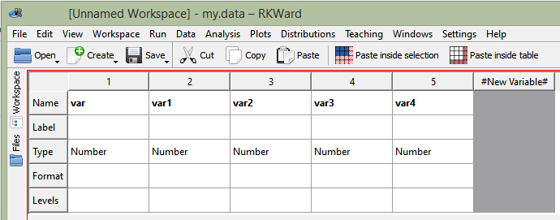
Estructuración de campos que definen las variables a tratar en la muestra
A partir de la definición de las variables correspondientes a la tabla de la muestra, en la interfaz de RKWard se declaran adecuadamente los tipos (Type) a utilizar, así como su uso en el apartado de etiquetado (Label), como parte da la documentación necesaria para su correcta interpretación y aunque esta no es obligatoria en el sistema, si es una buena práctica para futuras interpretaciones y adecuaciones.

Grupo | Sexo | Matemáticas III | Lengua Extranjera III | Psicología III | Informática III | Economía
Grupo de Clase | Género del alumnado | Materia de Matemáticas III | … | … | … | …

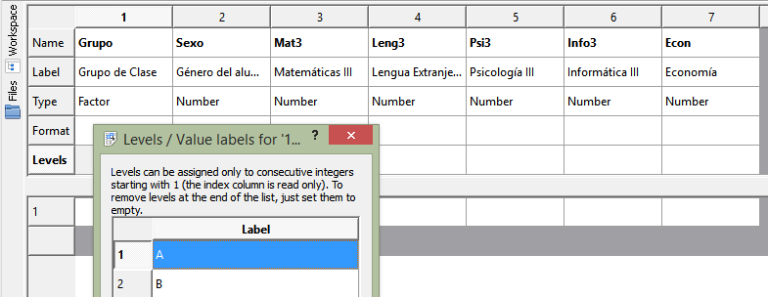
Una de las ventajas de RKward, es su capacidad para desarrollar nuevas variables a una estructura ya definida, lo que permite robustecer la información a tratar en una investigación.
Es importante comentar que en RKWard la definición de los tipos de variables responden a los tipos preestablecidos por el lenguaje R (Caracter, Reales, Enteros, Complejos y Booleanos) y estos se ajustan a la interfaz (Type); en este caso de estudio se hace uso de los tipos numéricos (Number) para promedios (Mat3, Leng3, Psi3, Info3, Econ) de cada materia y de tipo caracter (Factor) para Grupo, en el caso de género se opta por valores numéricos, aunque también se pudo declarar de tipo caracter.
La captura de datos en la Tabla de Datos de RKWard
Una vez definido las variables y sus características, se procede a la captura de cada registro (Fila enumerada) con datos correspondientes en cada campo (Columnas).
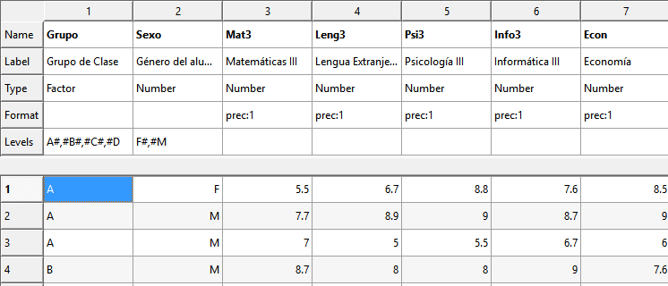
Posterior y durante el proceso de captura se realiza el guardado de la información, misma que se identifica por nombre y extensión .RData, esta acción también permite guardar el entorno de trabajo así como la información: Guardar Como: Save Save WorkSpace…[ muestra2016.RData ]

Operaciones sobre los datos de la muestra
Filtrado de Datos
Se tiene la Tabla de muestra con los datos recolectados de la investigación, seguido a ello se muestra como se procede a realizar el filtrado de datos para elaborar estadísticos de datos específicos. Para este ejemplo se precisa la necesidad de mostrar la información exclusiva del género masculino de la muestra.
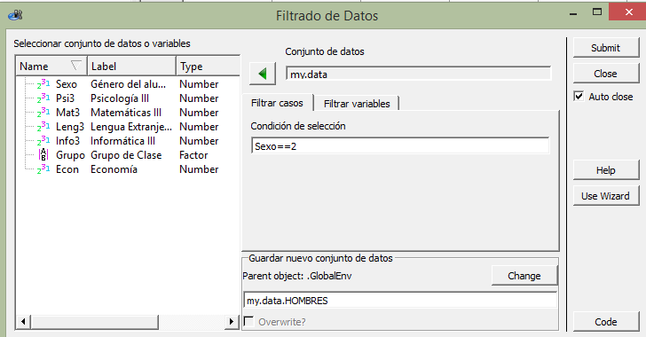
El filtrado de datos corresponde al menú Teaching DatosFiltrar datos, seguido a ello se establece el criterio en la ficha: Filtra casos y se determina Condición de selección: Sexo==2 (Masculino), finalmente es importante establecer un “nuevo” conjunto de datos que se generan como respuesta al filtrado, la información de esta “consulta”, no se pierde se maneja como un objeto a partir del objeto padre (.GlobalEnv), en este caso se define al objeto salida del filtrado con el nombre de my.data.HOMBRES, como resultado visual en el panel de objetos del lado izquierdo se nota este nuevo objeto.
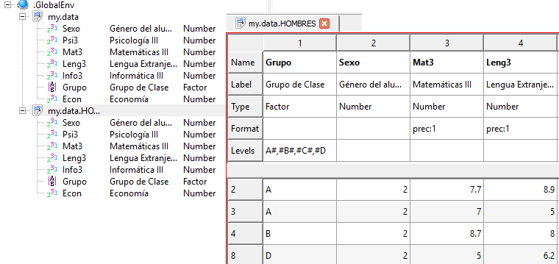
Elaboración de la Tabla de Frecuencia
A continuación se propone generar una Tabla de Frecuencia sobre el comportamiento de la materia de Matemáticas III para cada grupo, esto implica una situación de múltiple trabajo si se sometiera a revisar y agrupar la información de manera manual, por lo que ante esta situación RKWard demuestra sus ventajas. La secuencia de instrucciones es la siguiente:
- TeachingDistribución de Frecuencias Tabla de frecuencias
- Selección del conjunto de datos (Objeto)
- Variable a tabular y para este caso, la variable de agrupación y/o filtro de ser necesario (en este caso se omite)
Finalmente, después de enviar la información del cuadro de dialogo (submit), se genera una salida HTML con la información solicitada.
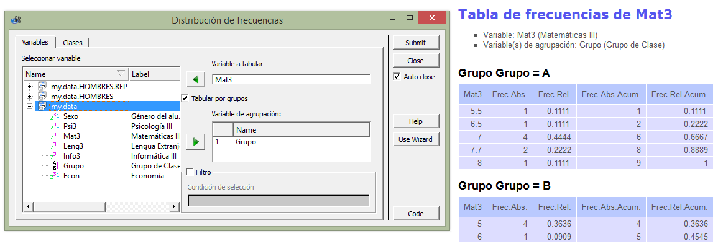
Diagrama de Barras
Para el siguiente caso de estudio, se presentan en diagrama de barras los resultados de la muestra para la materia de Matemáticas III, donde se apila la información en un solo gráfico, véase el ejemplo presentado.
- Teaching Gráficos Diagrama de Barras
- Selección del objeto (my.data) y la variable (Mat3); seguido de la variable de agrupación.
- En la solapa Opciones de barras, se activa la opción de apilamiento del gráfico.
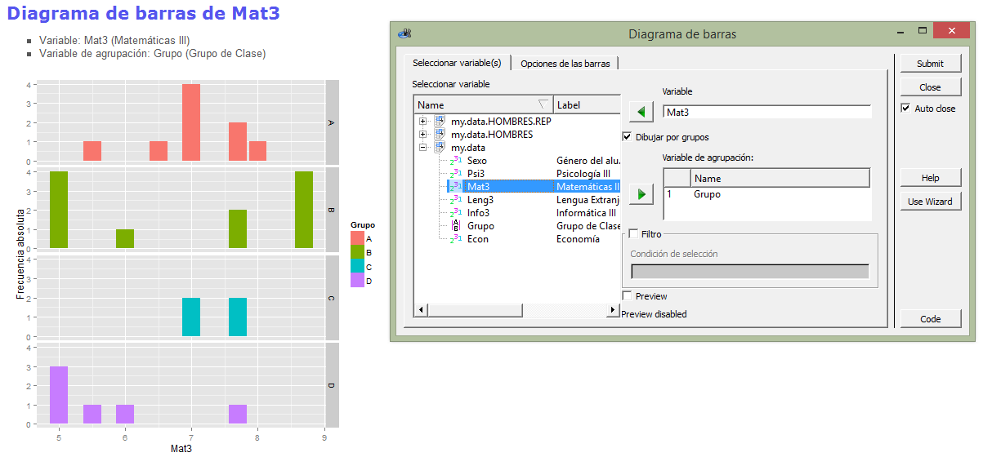
Rúbrica
Finalmente, posterior al desarrollo presentado, resta evaluar esta actividad y para ello se propone la siguiente rúbrica que contiene elementos esenciales para la valoración tanto técnica como teórica.
Rúbrica de la actividad
 | Indicadores
Aspectos a evaluar | No satisfactorio | Regular | Satisfactorio | Excelente
Variables y Tabla de la Muestra | No define variables, ni tabla correspondiente | Falta adecuación de la tabla y variables | Presenta variables y tabla de correspondencia adecuada | Exhibe tabla, variables justificadas plenamente, además de exponer optimización de las mismas.
Identifica el tipo de variables y describe su adecuado uso. | No define las variables, ni su correspondiente descripción. | Falta definición de algunas variables y su correspondiente descripción. | Presenta definición de variables y su correspondiente descripción de manera parcial. | Presenta y documenta la definición de variables y su correspondiente descripción.
Adecuación de variables y tabla de la muestra en la estructura de RKward (Tabla de datos y definición de tipado de variables) | No adecua las variables conforme a la tabla de datos, no crea el objeto de datos. | Faltan definir variables conforme a la tabla de datos, no crea el objeto de datos. | Establece las variables conforme a la tabla de datos, y crea el objeto de datos. | Establece las variables conforme a la tabla de datos, y crea el objeto de datos adecuadamente conforme al tipado.
Presentación de estadísticos y gráficos | No presenta estadísticos (Tablas de Frecuencias) o gráficos (Barras). | Existe ausencia de estadísticos (Tablas de Frecuencias) o gráficos (Barras). | Presenta de estadísticos (Tablas de Frecuencias) o gráficos (Barras). | Presenta de estadísticos (Tablas de Frecuencias) y gráficos (Barras), utilizando criterios.
Puntaje | 5 | 7 | 9 | 10
Comentarios Adicionales | Retroalimentación:

Conclusión
Utilizar una herramienta informática que pueda facilitar no sólo el trabajo, si no la capacidad de generar aprendizaje significativo al aplicarlo en clase, ya sea como práctica de laboratorio o tarea, es una ventaja valiosa para el alumnado, el cual se encuentra inmerso en un mundo digital cambiante y exigente con los nuevos entornos laborales. De hecho, realizar este tipo de estrategias ya no puede ser considerado como un valor agregado a la catedra expuesta; sino debe ser considerada como una necesidad ineludible de la didáctica actual, además el utilizar una herramienta como esta no debe preciarse como un facilitador del quehacer del alumnado, sino como un acelerador de productos con calidad que permite fortalecer las aptitudes académicas tangibles.
Otra ventaja al usar un software como RKWard es su disposición open-source lo que no lo hace menos, sino da la oportunidad de trabajar en entornos creados a partir de grupos formales de investigación, que permiten compartir la tecnología disponible con la comunidad en general, lo que significa también un ahorro generalizado tanto en lo económicos como en la investigación.
Finalmente, nuestro trabajo docente es una oportunidad para mejorar tanto en el aula como en lo profesional, utilizar la tecnología como un recurso didáctico permite formar y formarse en un entorno necesario para la vida real y académica.

Bibliografía
ANDERSON, David R., Dennis J, Sweeney y Thomas A. Williams (2008), Estadística para Administración y economía, 10ª. Edición, México D. F., ISBN-10:607-481-319-1.
ANDER Egg, Ezequiel (1991) , Taller una Alternativa de la Renovación Pedagógica, Magisterio del Rio De la Plata, pp 23-40 , ISBN, 950550067X.
CRÍSPIN Bernardo, María Luisa (2011). Aprendizaje autónomo, Universidad Iberoamericana, AC. Primera Edición 2011, ISBN: 978-607-417-137-2.
PERRENOUD, Philippe. Construir competencias desde la escuela. Dolmen Ediciones. Chile. 2002.
MARZANO, R. J., & J.Pickering, D. (2005). Dimensiones del aprendizaje. Manual para el maestro. Tlaquepaque. Jalisco, México: Instituto Tecnológico y de Estudios Superiores de Occidente (ITESO).

